北海道観光振興機構 ユニバーサルツーリズム推進事業（バリアフリー対応）
「バリアフリー対応ノウハウ習得セミナー」について

北海道観光振興機構事業「ユニバーサルツーリズム推進事業（バリアフリー対応）」の一環として、「バリアフリー対応ノウハウ習得セミナー」を実施いたしますので、ご参加くださいますようお願いいたします。

１．バリアフリー対応ノウハウ習得セミナー
（１）日時：10月13日（水）13：00～16：00
（２）会場：あかん遊久の里 鶴雅 会議室「響」（釧路市阿寒町阿寒湖温泉4-6-10）
（３）定員：20名程度 ※参加無料
（４）観光介助士「初級」の資格が取得できます。また、観光庁「観光施設における心のバリアフリー認定制度」の教育訓練に対応したセミナーとなっております。
※以前に観光介助士講座受講者も参加可能です。
（５）特別講師としてNPO法人バリアフリーネットワーク会議 法人代表 親川修氏を招聘しセミナーを実施します。

２．実施内容
バリアフリー観光におけるサービスの充実や向上に向け、観光関連事業者・観光ボランティア・自治体職員等を対象に、観光施設におけるハード面及びソフト面のバリアフリー対応について、ノウハウを習得するためのセミナーとなります。
（１）第一部 座学
1）ユニバーサル観光における現状と課題
2）ユニバーサル観光における接遇について
3）バリアフリー観光情報の発信方法

（２）第二部 疑似体験ワークショップ
1）車いす利用者の接遇について
2）視覚障がい者の接遇について

（３）第三部 意見交換会
1）障がい当事者との意見交換
※構成等は一部変更になる場合がございます。

３．主催
公益社団法人北海道観光振興機構

４．企画・実施
ユニバーサルツーリズム推進事業（バリアフリー対応）受託コンソーシアム
担当：一般社団法人日本ＵＤ観光協会
☆新型コロナウイルス感染拡大防止のため「マスク着用」「手洗い」「消毒」等のご協力をお願い致します。
＜バリアフリー対応ノウハウ習得セミナー」申込書（阿寒エリア 10/13）＞

以下の項目をご記入の上、メールまたはファックスにてお申込みください。
お申込み期限は10月6日（水）となります。

●参加者情報をご記入ください
※資格は個人資格となるため1つの企業から複数名参加の場合は、備考欄に氏名（ふりがな）のご記入をお願い致します。当日認定証をお渡しします。
企業・団体名
役職名
氏名（ふりがな）
電話番号
ファックス番号
メールアドレス
過去の受講履歴 | 過去に観光介助士講座に受講したことがある方は認定書の番号をご記入ください（番号が不明の場合は、受講歴有とご記載ください）。
備考

※バリアフリー対応ノウハウ習得セミナーにつきましては、資格取得講座を含む形で実施するため、全時間受講していただく必要があります（途中での入退室があった場合、資格は認定されません）。

【お申込み・お問合せ】
ユニバーサルツーリズム推進事業（バリアフリー対応）受託コンソーシアム
一般社団法人日本ＵＤ観光協会 担当：林（弘恵）・吉田

お申し込みファックス：011-758-8640 / メール：info@juta.jp

札幌市北区北8条西4丁目18-4（㈱ＨＫワークス内） / 電話：011-788-4170
＜特別講師プロフィール＞

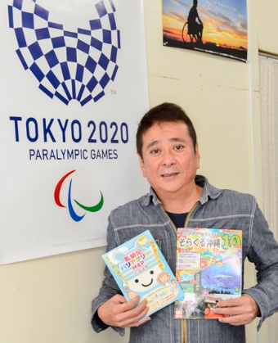
NPO法人バリアフリーネットワーク会議 代表理事
一般社団法人日本UD観光協会 副理事
親川 修（おやかわ おさむ）

1963年生まれ
内閣府特命担当大臣表彰優良賞受賞
第８回 国土交通省バリアフリー化推進功労者大臣表彰受賞
国土交通省観光庁「ユニバーサルツーリズム促進検討委員会」
委員
琉球大学 観光産業科学部 観光科学科 講師
沖縄県児童デイサービス連絡協議会会長
障がい児童デイサービスそら施設長等、歴任

一般社団法人そらまめ保育園と居宅介護事業所そらシド設立
しょうがい者・こうれい者観光案内所を平成19年に那覇空港で設立し、その後、国際通り、バスセンター、福岡空港にて設立
バリアフリー観光をＰＲする冊子「バリアフリー観光ガイド そらくる沖縄」を年１回季刊発行（2020年10現在 第14版まで発行）

